Linguaggi regolari

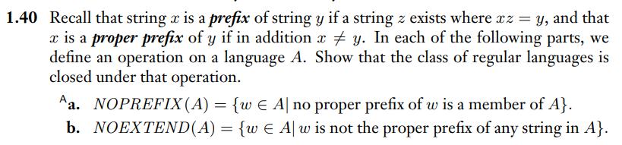

Alcune soluzioni per darti dei riferimenti:

(Pagina 6) di questo ti dà la logica completa di come si dimostra:

<https://courses.grainger.illinois.edu/cs373/fa2013/Lectures/lec08.pdf>

Esempi risolti in giro di domande:

<https://cs.stackexchange.com/questions/145053/prove-that-the-class-of-regular-languages-is-closed-under-three-operation>

<https://cs.stackexchange.com/questions/1986/prove-that-regular-languages-are-closed-under-the-cycle-operator>

<https://cs.stackexchange.com/questions/70408/show-that-the-class-of-regular-languages-is-closed-under-shuffle>

Linguaggi NON regolari e Pumping Lemma

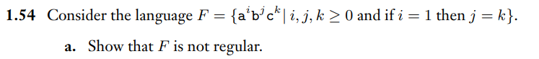

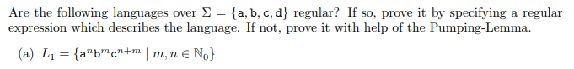

Alcune soluzioni per darti dei riferimenti:

<https://athena.ecs.csus.edu/~gordonvs/135/resources/pumpingLemmaExerALRsol.pdf>

Linguaggi context-free





Alcune soluzioni per darti dei riferimenti:

* <https://www.cmpe.boun.edu.tr/sites/default/files/courses/CmpE%20350//cmpe350_spring2018_ps10_solutions.pdf> (primo risultato, per darti un’idea su SUFFIX)
* <https://johnwatrous.com/wp-content/uploads/2023/08/ToC-notes.09.pdf> (pagina 9 e 10 di questo lo spiegano)
* Dai un occhio direttamente agli esami

Linguaggi indecidibili

Alcune soluzioni per darti dei riferimenti:

* <https://homepage.cs.uiowa.edu/~sriram/131/spring07/problemSession2.pdf>
* <https://courses.grainger.illinois.edu/cs374/sp2017/labs/lab12bis.pdf>
* <https://cseweb.ucsd.edu/classes/wi09/cse105/hw5-solution.pdf>
* <https://www.utsc.utoronto.ca/~bretscher/c63/worksheets/reducibility.pdf>
* Materiale utile mia cartella Tutorato ed esami risolti

Linguaggi decidibili

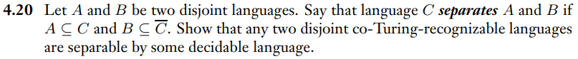

Alcune soluzioni per darti dei riferimenti:

* <https://cs.stackexchange.com/questions/32246/how-to-prove-a-language-is-decidable>
* <https://www.khoury.northeastern.edu/home/rjw/csu390-f06/HowTo/How-to-Prove-Decidability-or-Recognizability.pdf>
* <https://www.cs.usfca.edu/~sjengle/ucdavis/ecs120-f07/doc/discussion07.pdf>
* <https://homepage.divms.uiowa.edu/~hzhang/c135/hw7c.pdf>
* Materiale utile mia cartella Tutorato ed esami risolti

Macchine di Turing

Alcune soluzioni per darti dei riferimenti:

* <https://prof.msoltys.com/wp-content/oldpage/cs2mj3-f09/ariel_sipser3.11.pdf>
* <https://www.vaia.com/en-us/textbooks/computer-science/introduction-to-theory-of-computation-3rd/the-church-turing-thesis/q10p-say-that-a-write-once-turing-machine-is-a-single-tape-t/>
* <https://www.studocu.com/it/messages/question/2910859/say-that-a-write-once-turing-machine-is-a-single-tape-tm-that-can-alter-each-tape-square-atmost-once>
* <https://www.vaia.com/en-us/textbooks/math/introduction-to-the-theory-of-computation-3-edition/chapter-3/problem-14-a-queue-automaton-is-like-a-push-down-automaton-e/>
* Materiale utile mia cartella Tutorato ed esami risolti